**PENINGKATAN HASIL BELAJAR SISWA KELAS IV-A PADA PEMBELAJARAN PENDIDIKAN PANCASILA MELALUI MODEL INKUIRI BERBANTUAN MEDIA AUDIO VISUAL**

**DI SD NEGERI 04 KAMPUNG OLO PADANG**

**SKRIPSI**

*Ditulis untuk Memenuhi Salah Satu Syarat*

*Guna Memperoleh Gelar Sarjana Pendidikan (S.Pd)*

**Oleh:**

**SISKA AMELIA**

**NPM. 2110013411012**



**PROGRAM STUDI PENDIDIKAN GURU SEKOLAH DASAR**

**FAKULTAS KEGURUAN DAN ILMU PENDIDIKAN**

**UNIVERSITAS BUNG HATTA**

**PADANG**

**2025**

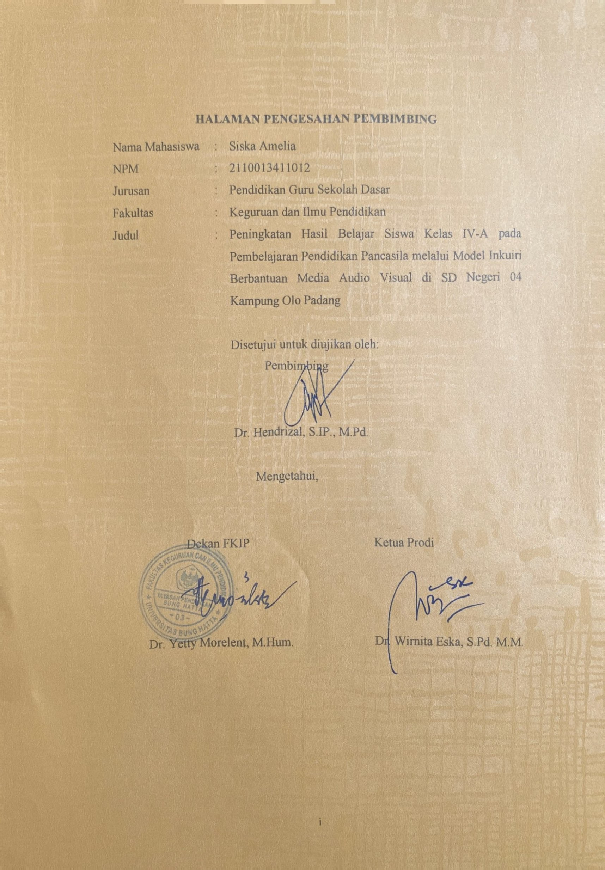

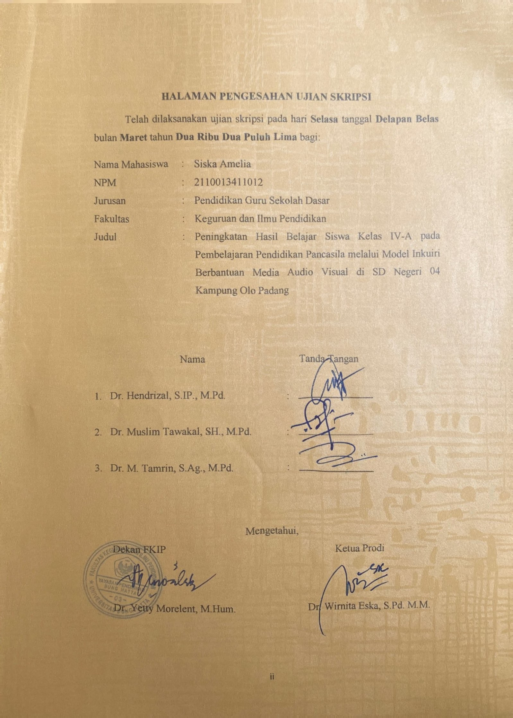

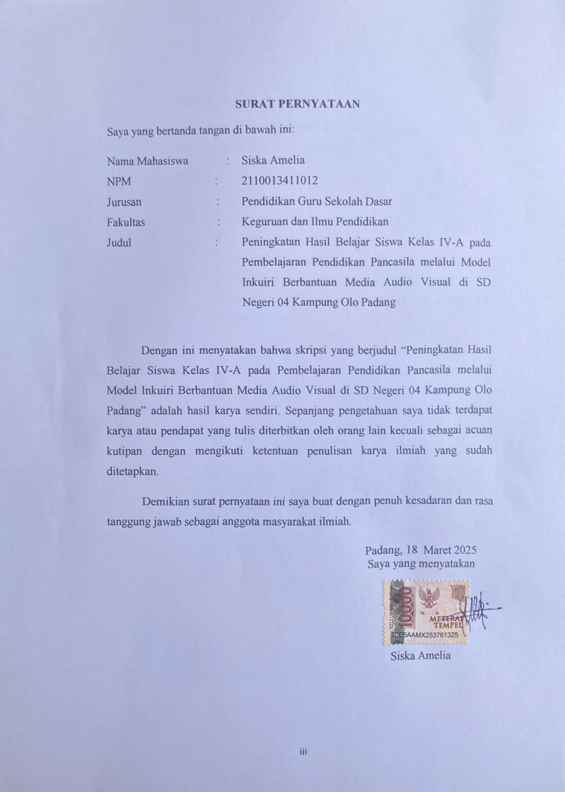

**PENINGKATAN HASIL BELAJAR SISWA KELAS IV-A PADA PEMBELAJARAN PENDIDIKAN PANCASILA MELALUI MODEL INKUIRI BERBANTUAN MEDIA AUDIO VISUAL**

**DI SD NEGERI 04 KAMPUNG OLO PADANG**

**Siska Amelia1, Hendrizal1**

1Program Studi Pendidikan Guru Sekolah Dasar

Fakultas Keguruan Ilmu Pendidikan

Universitas Bung Hatta

E-mail: [siskaamelia1236@gmail.com](mailto:siskaamelia1236@gmail.com)

**Abstrak**

Penelitian ini bertujuan untuk mendeskripsikan peningkatan hasil pembelajaran siswa dalam pembelajaran Pendidikan Pancasila dengan menggunakan model pembelajaran Inkuiri di kelas IV-A SD Negeri 04 Kampung Olo Padang. Jenis penelitian ini adalah Penelitian Tindakan Kelas (PTK). Tahapan penelitian ini mencakup perencanaan, pelaksanaan, observasi, dan refleksi pada setiap siklus. Subjek dalam penelitian ini adalah seluruh siswa kelas IV-A yang berjumlah 25 siswa. Instrumen yang digunakan dalam penelitian ini adalah lembar observasi aktivitas guru, lembar penilaian afektif siswa dan lembar tes hasil belajar siswa. Hasil penelitian ini menunjukkan bahwa hasil observasi aktivitas guru pada siklus I sebesar 70% sedangkan siklus II diperoleh sebesar 85%. Persentase analisis penilaian afektif siswa siklus I dengan rata-rata persentase sebesar 63% sedangkan siklus II diperoleh sebesar 83%. Persentase ketuntasan hasil pembelajaran siswa pada siklus I adalah 28% dengan nilai rata-rata 61, meningkat pada siklus II menjadi 80% dengan nilai rata-rata 82. Di samping itu persentase siswa yang tuntas pada siklus I ada 7 siswa (28%). Sedangkan pada siklus II, meningkat menjadi 20 siswa (80%). Hal ini menunjukkan bahwa pembelajaran Pendidikan Pancasila siswa kelas IV-A dapat ditingkatkan dengan menggunakan Model Pembelajaran Inkuiri di SD Negeri 04 Kampung Olo Padang.

**Kata kunci: Hasil Belajar, Pendidikan Pancasila, Inkuiri, Audio Visual**

**KATA PENGANTAR**



Puji syukur penulis ucapkan ke hadirat Allah SWT yang telah memberikan rahmat, nikmat dan karunia-Nya sehingga penulis dapat menyelesaikan skripsi dengan judul “Peningkatan Hasil Belajar Siswa Kelas IV-A pada Pembelajaran Pendidikan Pancasila melalui Model Inkuiri Berbantuan Media Audio Visual di SD Negeri 04 Kampung Olo Padang”. Selanjutnya shalawat beserta salam penulis ucapkan kepada Nabi Muhammad SAW yang menjadi suri tauladan dalam sikap dan tindakan seorang intelektual Muslim.

Skripsi ini merupakan salah satu syarat untuk memenuhi sebagian persyaratan guna memperoleh gelar Sarjana Pendidikan S-1 di program Studi Pendidikan Guru Sekolah Dasar, Fakultas Keguruan Dan Ilmu Pendidikan, Universitas Bung Hatta. Skripsi ini dapat diselesaikan berkat bantuan dan bimbingan dari berbagai pihak. Untuk itu dalam kesempatan ini disampaikan penghargaan dan rasa terima kasih yang setulus-tulusnya kepada:

1. Bapak Dr. Hendrizal, S.IP., M.Pd selaku dosen pembimbing yang telah meluangkan waktunya untuk membimbing dan memberikan masukan dan arahan pada penulis sehingga skripi ini dapat diselesaikan dengan baik.
2. Bapak Dr. Muslim Tawakal, SH., M.Pd. selaku penguji 1 yang telah memberikan kritik dan saran demi kesempurnaan skripsi penulis.
3. Bapak Dr. M. Tamrin, S.Ag., M.Pd. selaku penguji 2 yang telah memberikan kritik dan saran demi kesempurnaan skripsi penulis.
4. Ketua dan Sekretaris Program Studi Pendidikan Guru Sekolah Dasar (PGSD).
5. Dekan dan Wakil Fakultas Keguruan dan Ilmu Pendidikan Universitas Bung Hatta.
6. Guru kelas IV-A SD Negeri 04 Kampung Olo Ibu Yuliasmi Tarmizi, S.Pd yang telah membimbing dan memberikan arahan serta masukan kepada penulis selama melakukan kegiatan penelitian di SD Negeri 04 Kampung Olo Padang.
7. Bapak Ermanto, S.Pd selaku Kepala SD Negeri 04 Kampung Olo Padang yang telah mengizikan penulis untuk melakukan penelitian skripsi terlaksana dengan baik.
8. Kepada kedua orang tua penulis, Bapak Zulhaidir dan Ibu Saleha, terima kasih atas segala kasih sayang yang diberikan dalam membesarkan dan membimbing penulis selama ini sehingga penulis dapat terus berjuang dalam meraih mimpi dan cita-cita. Kesuksesan dan segala hal baik yang kedepannya akan penulis dapatkan adalah karena jasa dan kasih sayang ke dua orang tua penulis.

Dalam penulisan ini tidak luput dari tantangan, hambatan yang ditemukan oleh peneliti, namun berkat dukungan dan semangat serta bimbingan, dari semua pihak di atas, peneliti dapat menyelesaikan skripsi ini. Peneliti berharap, semoga skripsi ini memberikan manfaat kepada semua pihak, khusunya bagi peneliti pribadi, sebagai pedoman untuk meningkatkan wawasan ilmu pengetahuan dan memperluas kemampuan berpikir.

Padang, Maret 2025

Siska Amelia

NPM. 2110013411012

**DAFTAR ISI**

**Halaman**

HALAMANPENGESAHAN PEMBIMBING i

HALAMAN PENGESAHAN UJIAN SKRIPSI ii

SURAT PERNYATAAN iii

ABSTRAK iv

KATA PENGANTAR v

DAFTAR ISI vii

DAFTAR BAGAN x

DAFTAR TABEL xi

DAFTAR LAMPIRAN xii

BAB I PENDAHULUAN 1

A. Latar Belakang Masalah 1

B. Identifikasi Masalah 5

C. Pembatasan Masalah 5

D. Rumusan Masalah dan Alternatif Pemecahan Masalah 6

1. Rumusan Masalah 6

2. Alternatif Pemecahan Masalah 6

E. Tujuan Penelitian 7

F. Manfaat Penelitian 7

1. Manfaat Teoritis 7

2. Manfaat Praktik 8

3. Manfaat Akademis 8

BAB II LANDASAN TEORETIS 9

A. Kajian Teori 9

1. Pengertian Belajar dan Pembelajaran 9

a. Pengertian Belajar 9

b. Pengertian Pembelajaran 10

2. Pembelajaran Pendidikan Pancasila 11

a. Pengertian Pembelajaran Pendidikan Pancasila 11

b. Tujuan Pembelajaran Pendidikan Pancasila 11

c. Karakteristik Pembelajaran Pendidikan Pancasila 12

3. Model Pembelajaran Inkuiri 13

a. Pengertian Model Pembelajaran Inkuiri 13

b. Langkah-langkah Model Pembelajaran Inkuiri 13

c. Kelebihan Model Pembelajaran Inkuiri 15

d. Kekurangan Model Pembelajaran Inkuiri 16

4. Media Audio Visual 16

a. Pengertian Media Audio Visual 16

b. Manfaat Media Audio Visual 17

c. Kelebihan Media Audio Visual 18

d. Media Audio Visual Video 18

5. Hasil Belajar 20

a. Pengertian Hasil Belajar 20

b. Jenis-jenis Hasil Belajar 21

B. Penelitian yang Relevan 22

C. Kerangkan Konseptual 27

D. Hipotesis Tindakan 29

BAB III METODOLOGI PENELITIAN 30

A. Jenis Penelitian 30

B. *Setting* Penelitian 31

1. Tempat Penelitian 31

2. Subjek Penelitian 31

3. Waktu Penelitian 31

C. Prosedur Penelitian 31

1. Perencanaan 34

2. Pelaksanaan 34

3. Observasi 35

4. Refleksi 36

D. Indikator Keberhasilan 36

E. Jenis dan Sumber Data 37

F. Instrumen Penelitian 38

G. Teknik Pengumpulan Data 40

H. Teknik Analisis Data 41

**BAB IV HASIL PENELITIAN DAN PEMBAHASAN 44**

1. Hasil Penelitian 44
2. Deskripsi Kegiatan Pelaksanaan Siklus I 45
3. Perencanaan 45
4. Pelaksanaan Tindakan 45
5. Pengamatan 53
6. Refleksi 57
7. Deskripsi Kegiatan Pelaksanaan Siklus II 59
8. Perencanaan 59
9. Pelaksanaan Tindakan 60
10. Pengamatan 67
11. Refleksi 71

B. Pembahasan 72

**BAB V KESIMPULAN DAN SARAN 77**

1. Kesimpulan 77
2. Saran 78

DAFTAR RUJUKAN 79

**LAMPIRAN-LAMPIRAN 82**

**DAFTAR BAGAN**

**Bagan: Halaman**

1. Kerangka Konseptual 28
2. Prosedur Pelaksanaan PTK 33

**DAFTAR TABEL**

**Tabel Halaman**

1. Pengamatan Data Hasil Observasi Guru Siklus I 55
2. Pengamatan Data Hasil Penilaian Afektif Siswa Siklus I 56
3. Pengamatan Hasil Belajar Siswa Siklus I 57
4. Pengamatan Data Hasil Observasi Guru Siklus II 68
5. Pengamatan Data Hasil Penilaian Afektif Siswa Siklus II 69
6. Pengamatan Hasil Belajar Siswa Siklus II 71
7. Peningkatan Hasil Belajar Siswa Siklus I dan Siklus II 74
8. Persentase Hasil penilaian Afektif Siswa Siklus I dan Siklus II 75
9. Persentase Observasi Aktivitas Guru Pada Siklus I dan Siklus II 75

**DAFTAR LAMPIRAN**

**Lampiran Halaman**

1. Nilai PTS Siswa 83
2. Modul Ajar Siklus I Pertemuan 1 84
3. Lembar Observasi Aktivitas Guru Siklus I Pertemuan 1 99
4. Lembar Observasi Aktivitas Guru Siklus I Pertemuan 2 102
5. Lembar Penilaian Afektif Siswa Siklus I Pertemuan 1 105
6. Lembar Penilaian Afektif Siswa Siklus I Pertemuan 2 107
7. Tes Akhir Siklus I 109
8. Rekapitulasi Hasil Tes Akhir Siklus I 112
9. Daftar Hadir Siswa Siklus I Pertemuan 1 dan 2 114
10. Lembar Penilaian Tes Akhir siklus I 115
11. Modul Ajar siklus II Pertemuan 1 121
12. Lembar Observasi Aktivitas Guru Siklus II Pertemuan 1 133
13. Lembar Observasi Aktivitas Guru Siklus II Pertemuan 2 136
14. Lembar Penilaian Afektif Siswa Siklus II Pertemuan 1 139
15. Lembar Penilaian Afektif Siswa Siklus II pertemuan 2 141
16. Tes Akhir Siklus II 143
17. Rekapitulasi Hasil Tes Akhir Siklus II 146
18. Daftar Hadir Siswa Siklus II Pertemuan 1 dan 2 148
19. Lembar Penilaian Tes Akhir Siklus II 149
20. Dokumentasi Penelitian 155
21. Surat-surat Penelitian 167

**BAB I**

**PENDAHULUAN**

## Latar Belakang Masalah

Pendidikan merupakan salah satu proses yang sangat penting bagi setiap individu maupun kelompok dalam kehidupan bermasyarakat, pendidikan memiliki peranan yang sangat penting dalam membantu setiap individu untuk mencapai maksimalnya, baik dari segi intelektual, spiritual, sosial maupun emosional. Pendidikan yang bermutu akan menghasilkan manusia yang berkualitas dan berakhlak mulia. Sesuai dengan Undang-Undang Nomor 20 Tahun 2003 tentang Sistem Pendidikan Nasional bahwa:

Pendidikan adalah usaha sadar dan terencana untuk mewujudkan suasana belajar dan proses pembelajaran agar peserta didik aktif mengembangkan potensi dirinya untuk memiliki kekuatan spiritual keagamaan, pengendalian diri, kepribadian, kecerdasan, akhlak mulia serta keterampilan yang diperlukan dirinya, masyarakat, bangsa dan negara.

Pendidikan pada dasarnya suatu proses untuk membantu manusia dalam mengembangkan dirinya, sehingga mampu menghadapi segala perubahan dan permasalahan dengan sikap terbuka serta pendekatan-pendekatan yang kreatif tanpa harus kehilangan identitas dirinya. Pelaksanaan pendidikan dilakukan dalam bentuk kegiatan bimbingan, pengajaran, dan latihan. Bimbingan pada hakikatnya pemberian bantuan, arahan, motivasi, nasihat, dan penyeluruhan agar siswa mampu mengatasi, memecahkan masalah, menanggulangi kesulitan sendiri.

Menurut Aryanto, dkk. (2021:1434), tujuan pendidikan merupakan sekumpulan sasaran yang menjadi arah dari proses pendidikan. Selain itu, tujuan pendidikan dapat dipahami sebagai suatu sistem nilai yang disepakati mengenai kebenaran dan kepentingan yang ingin dicapai melalui berbagai aktivitas, baik di lingkungan sekolah maupun di luar sekolah.

Pendidikan di Sekolah Dasar (SD) merupakan pondasi utama untuk mengokohkan pendidikan ke jenjang selanjutnya, sehingga guru harus menguasai materi setiap mata pelajaran diajari, salah satunya mata pelajaran Pendidikan Pancasila. Menurut Dewi (2022:134), “Pendidikan Pancasila memuat nilai-nilai karakter Pancasila yang ditumbuhkembangkan dalam kehidupan bermasyarakat, berbangsa, dan bernegara untuk menyiapkan warga negara yang cerdas dan baik.”

Pendidikan Pancasila merupakan bagian dari Pendidikan Kewarganegaraan yang terfokus pada penanaman dan pemberian materi terkait ideologi Pancasila ke dalam materi pembelajaran yang diberikan kepada peserta didik agar menjadi warga negara yang memiliki karakter baik. Dapat dikatakan Pendidikan Pancasila adalah pendidikan ideologi di Indonesia.

Menurut Dewi (2022:134), “mata pelajaran Pendidikan Pancasila mempunyai kedudukan strategis dalam upaya menanamkan dan mewariskan karakter yang sesuai dengan Pancasila kepada setiap warga negara, dengan menjadikan nilai-nilai Pancasila sebagai bintang penuntun untuk mencapai Indonesia emas.”

Berdasarkan hasil observasi yang peneliti lakukan pada hari Senin tanggal 21 Oktober 2024, terlihat saat pembelajaran dilaksanakan guru hanya menyampaikan materi menggunakan metode ceramah, diskusi dan pemberian tugas, guru juga sudah memakai model pembelajaran dan juga menggunakan buku cetak yang digunakan guru dalam proses pembelajaran. Namun jarang adanya terdapat diskusi kelompok pada saat proses pembelajaran, siswa hanya mendengarkan penjelasan dari guru, siswa tidak percaya diri saat mengajukan pertanyaan sehingga guru mengalami kesulitan dalam proses pembelajaran dan siswa juga kurang memahaminya pada saat proses pembelajaran siswa merasa bosan. Pada saat melaksanakan asesmen masih banyak yang mendapatkan nilai di bawah Kriteria Ketercapaian Tujuan Pembelajaran (KKTP) yang ditetapkan sekolah yaitu 80. Dari 25 orang jumlah siswa kelas IV-A, 18 orang siswa (75%) yang nilainya belum mencapai KKTP dan hanya 7 orang siswa (25%) yang nilainya sudah mencapai KKTP. Diperoleh pula data bahwa hanya 7 orang siswa (25%) yang mempunyai kemampuan menyimpulkan materi pembelajaran.

Hasil wawancara dengan guru kelas IV-A SD Negeri 04 Kampung Olo Padang pada hari Jumat 31 Oktober 2024, didapatkan permasalahan yang terjadi di kelas IV-A SD Negeri 04 Kampung Olo Padang yaitu rendahnya hasil belajar siswa.

Dalam hal ini peneliti mencoba menawarkan solusi dengan cara menggunakan model pembelajaran Inkuiri berbantuan media Audio Visual. Menurut Sanjaya (2006:15), model pembelajaran Inkuiri adalah rangkaian kegiatan pembelajaran yang menekankan pada proses berpikir secara kritis dan analitis untuk mencari dan menemukan sendiri jawaban dari suatu masalah yang dipertanyakan. Pembelajaran Inkuiri dibangun dengan asumsi bahwa sejak lahir manusia memiliki dorongan untuk menemukan sendiri pengetahuannya.

Model Inkuiri sangat bagus diterapkan pada mata pembelajaran Pendidikan Pancasila karena mendorong siswa aktif dalam proses pembelajaran, mengembangkan keterampilan berpikir kritis, dan meningkatkan kemampuan memecahkan masalah.

Anderson (1994:99) mengemukakan,

Media audio visual sebagai kumpulan gambar elektronik yang digabungkan dengan komponen audio dan visual, serta elemen gambar yang dikirim melalui kaset video. Sebuah alat yaitu perekam kaset video atau pemutar video kemudian digunakan untuk memutar rangkaian gambar tersebut.

Media audio visual menurut Barbabara (dalam Aliansyah, dkk., 2021:120) adalah suatu metode pembuatan dan penyampaian konten yang menggunakan teknologi mekanik dan elektrik untuk menghasilkan pesan-pesan audio visual. Pembelajaran memanfaatkan materi audio visual yang menarik indera penglihatan dan pendengaran guna meningkatkan kemampuan sensorik anak dan memudahkan pemahamannya terhadap konten yang disajikan dalam video.

Dari penjelasan di atas dapat disimpulkan bahwa media audio visual adalah salah satu media yang sangat diperlukan karena seiring perkembangan zaman dan teknologi, untuk meningkatkan kemampuan sensorik anak dan memudahkan pemahaman.

Untuk itu, peneliti melakukan Penelitian Tindakan Kelas (PTK) dengan judul “Peningkatan Hasil Belajar Siswa Kelas IV-A pada Pembelajaran Pendidikan Pancasila melalui Model Inkuiri Berbantuan Media Audio Visual di SD Negeri 04 Kampung Olo Padang.”

## Identifikasi Masalah

Berdasarkan latar belakang masalah di atas, dapat dirumuskan identifikasi masalah sebagai berikut:

1. Kurangnya keberanian peserta didik untuk menyampaikan pendapat serta pengetahuannya.
2. Kurangnya minat atau konsentrasi peserta didik dalam proses pembelajaran.
3. Banyaknya siswa yang kurang aktif dalam proses pembelajaran.
4. Kurangnya pemanfaatan atau penggunaan media oleh guru dalam proses pembelajaran Pendidikan Pancasila.
5. Rendahnya hasil belajar Pendidikan Pancasila yang ditandai dengan banyaknya siswa yang belum mencapai KKTP 80.

## Pembatasan Masalah

Mengingat luasnya ruang lingkup permasalahan serta kemampuan peneliti yang terbatas, dan mengingat banyaknya permasalahan yang teridentifikasi dalam pembelajaran, maka penelitian ini dibatasi pada peningkatan hasil belajar Pendidikan Pancasila siswa kelas IV-A menggunakan model Inkuiri berbantu media Audio Visual, khususnya pada aspek kognitif tingkat pengetahuan (C1), pemahaman (C2) serta meningkatkan kemampuan menyimpulkan (A2) dengan menggunakan model pembelajaran Inkuiri berbantu media Audio Visual di kelas IV-A SD Negeri 04 Kampung Olo Padang.

1. **Rumusan Masalah dan Alternatif Pemecahan Masalah**
2. **Rumusan Masalah**

Rumusan masalah penelitian ini adalah: apakah model pembelajaran Inkuiri berbantu media audio visual dapat meningkatkan hasil belajar siswa kelas IV-A SD Negeri 04 Kampung Olo Padang dalam pembelajaran Pendidikan Pancasila? Secara khusus, rumusan masalah penelitian terbagi menjadi dua aspek:

1. Bagaimana peningkatan hasil belajar kognitif pengetahuan (C1) dan pemahaman (C2) melalui model pembelajaran Inkuiri berbantu media Audio Visual pada siswa kelas IV-A dalam pembelajaran Pendidikan Pancasila di SDN 04 Kampung Olo Padang?
2. Bagaimana peningkatan hasil belajar afektif kemampuan menyimpulkan (A2) melalui model pembelajaran Inkuri berbantu media Audio Visual pada siswa kelas IV-A dalam pembelajaran Pendidikan Pancasila di SDN 04 Kampung Olo Padang?

### Alternatif Pemecahan Masalah

Agar mencapai sasaran yang diinginkan di rumusan masalah di atas, maka peneliti menerapkan model pembelajaran Inkuiri berbantu media Audio Visual agar meningkatkan hasil belajar Pendidikan Pancasila siswa kelas IV-A SDN 04 Kampung Olo Padang.

## Tujuan Penelitian

Sejalan dengan rumusan masalah di atas, maka tujuan penelitian ini adalah:

1. Untuk mendeskripsikan peningkatan hasil belajar kognitif pengetahuan (C1) dan pemahaman (C2) siswa kelas IV-A dengan menggunakan model pembelajaran Inkuiri berbantu media Audio Visual dalam pembelajaran Pendidikan Pancasila di SDN 04 Kampung Olo Padang.
2. Untuk mendeskripsikan peningkatan hasil belajar afektif kemampuan menyimpulkan (A2) siswa kelas IV-A dengan menggunakan media pembelajaran Inkuiri berbantu media Audio Visual dalam pembelajaran Pendidikan Pancasila di SDN 04 Kampung Olo Padang.

## Manfaat Penelitian

Manfaat yang dapat diperoleh dari hasil penelitian ini dapat dilihat dari segi manfaat teoritis/ilmiah, manfaat praktis/operasional, dan manfaat akademik sebagai berikut:

### Manfaat Teoritis

1. Untuk mengembangkan kegiatan pembelajaran di SDN 04 Kampung Olo Padang sebagai upaya peningkatan hasil belajar siswa dengan menggunakan model pembelajaran Inkuiri berbantu media Audio Visual.
2. Diharapkan penelitian ini dapat memberikan masukan dalam pengembangan ilmu pengetahuan, selain itu juga dapat memberikan pemahaman psikologis guru-guru terhadap siswa.
3. Diharapkan dapat menjadi bahan kajian bagi peneliti selanjutnya.

### Manfaat Praktik

1. Bagi guru: sebagai pedoman dalam menggunakan model pembelajaran Inkuiri dan sebagai bahan informasi tentang kemajuan belajar siswa.
2. Bagi siswa: membantu siswa untuk memahami pelajaran dan meningkatkan hasil belajar siswa sehingga dapat mengikuti pembelajaran dengan baik dan hasil penelitian ini diharapkan dapat meningkatkan hasil belajar siswa.
3. Bagi sekolah: membantu sekolah dalam perkembangan sekolah, karena adanya peningkatan hasil belajar sehingga dapat meningkatkan mutu sekolah.

### Manfaat Akademis

1. Dari segi manfaat akademik, hasil penelitian ini, terutama bagi peneliti, menambah pengetahuan dan pengalaman peneliti tentang penggunaan model pembelajaran Inkuiri berbantuan media audio visual dalam proses pembelajaran Pendidikan Pancasila nantinya.
2. Sebagai salah satu syarat bagi peneliti untuk menyelesaikan studi di Program Studi Pendidikan Guru Sekolah Dasar dan mendapat gelar S.Pd.